Progetto Mobilità di breve durata dei ricercatori (Short-term Mobility) – Anno 2007

Relazione scientifica del progetto: Integrazione di modelli analogici e numerici di rifts obliqui ed applicazioni al Rift Etiopico, Africa Orientale

Proponente: Dr.ssa Giovanna Moratti
Fruitore: Dr. Giacomo Corti

RELAZIONE SCIENTIFICA

Introduzione
Il periodo di ricerca relativo al progetto Integrazione di modelli analogici e numerici di rifts obliqui ed applicazioni al Rift Etiopico, Africa Orientale è stato svolto presso il Los Alamos National Laboratory, Nuovo Messico, USA, dal 27 Ottobre al 18 Novembre 2007. Durante questo periodo l’attività di ricerca si è concentrata sull’analisi dell’evoluzione tettono-magmatica del Rift Etiopico (RE), il settore più settentrionale del sistema di rift dell’Africa Orientale (RAO). In particolare, studi geofisici e di campagna hanno messo in evidenza come il rift si sia evoluto in due fasi differenti: una fase iniziale di attività di faglie bordiere e vulcanismo diffuso (Mio-Pliocene), seguita (nel Quaternario) dalla migrazione del magmatismo e della deformazione in “segmenti magmatici”. Tali segmenti vulcano-tettonici interessano con andamento obliquo il rift con una architettura en-echelon. Il periodo di ricerca a Los Alamos ha permesso di confrontare modelli analogici e numerici del rift dell’Etiopia al fine ottenere indicazioni sulla cinematica e le condizioni al contorno della deformazione che possono aver portato a questa evoluzione ed architettura del sistema di rift.
In particolare, i modelli analogici a scala ridotta mostrano come una cinematica obliqua del rift (che, in natura, potrebbe aver controllato l’estensione negli ultimi 11 milioni di anni; Royer et al., 2006) possa postare ad una evoluzione a due fasi del rift, con lo sviluppo diacrono di due diversi sistemi di faglie. Una prima fase porta allo sviluppo di faglie bordiere, con formazione di bacini sedimentari asimmetrici; tale fase è seguita dall’attivazione di sistemi da faglie interne alla depressione, obliqui rispetto ai bordi del rift e disposti en-echelon. Alla fine della deformazione le faglie bordiere sono disattivate, mentre gran parte della deformazione è accomodata dalle faglie interne oblique; ciò è perfettamente coerente con misure geodetiche all’interno del rift etiopico (Billahm et al., 1999). L’assottigliamento litosferico è preferenzialmente accomodato lungo i segmenti obliqui secondo una tipica architettura en-echelon che è controllata dalla cinematica oblique della deformazione (Figura 1); questo pattern è tipico dei segmenti magmatici nei settori centrale e settentrionale del rift etiopico (Ebinger e Casey, 2001).

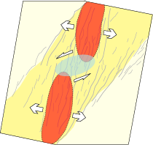
Fig. 1. Schema strutturale di derivante da modelli analogici, con obliquità di 30°. In arancione sono indicati i segmenti di deformazione interni al rift, con architettura en-echelon.

Tale architettura è pienamente confermata dall’analisi dei modelli numerici ad elementi finiti eseguiti dalla Dr.ssa Jolante Van Wijk di Los Alamos. Questi modelli, che a differenza degli esperimenti analogici possono incorporare la variazione della temperatura durante l’estensione, mostrano una geometria finale della deformazione listosferica caratterizzata da aree di massimo assottigliamento interne al rift, disposte obliquamente rispetto ai bordi dello stesso e con architettura en-echelon (Figura 2). Tali aree sono le zone dove si concentra il magmatismo dovuto alla decompressione astenosferica.
La comparazione dei due differenti approcci suggerisce, quindi che 1) la migrazione della deformazione dalle faglie bordiere ai segmenti interni è conseguenza dell’evoluzione del rift (e non ad esempio di una variazione nella sua cinematica; es. Bonini et al., 1997); 2) tale evoluzione determina la localizzazione del vulcanismo all’interno della depressione con formazione dei “segmenti magmatici”, e 3) l’architettura di questi ultimi è controllata dall’obliquità del rift (e non da altri fenomeni, quali ad esempio la messa in posto di intrusioni magmatiche con spaziatura periodica; es. Kendall et al., 2004).

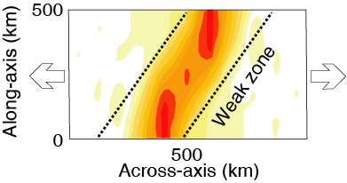
Fig. 2. Assottigliamento litosferico nei modelli numerici di rifting obliquo. Si noti ancora l’architettura en-echelon dei segmenti di deformazione interni al rift.

Allorché la deformazione ed il magmatismo sono localizzati nei segmenti magmatici, l’estensione è accomodata dall’interazione di fagliazione normale, iniezione di dicchi e importanti intrusioni di magma a livelli basso crostali. Tali intrusioni, ben riconosciute da indagini geofisiche (es. Keranen et al., 2004), determinano ulteriori modificazioni nella geometria del rift: ad esempio, col loro peso, possono incurvare la placca in estensione e determinarne una curvatura nella depressione del rift. Al fine di analizzare questa ipotesi, abbiamo –sempre in collaborazione con Van Wijk- iniziato una modellizzazione numerica della flessura del rift, partendo da parametri derivanti dalle indagini geofisiche svolte nell’ambito del progetto EAGLE. I primi risultati mostrano come un’intrusione di magma con densità superiore alla crosta inferiore circostante possa determinare una flessura del fondo del rift con valori massimi di approfondimento di circa 400 m (Figura 3). Tali valori sembrano coerenti con quanto osservato nel rift etiopico, come ad esempio mostrato dall’analisi di tomografia effettuata nell’area del vulcano Boseti.

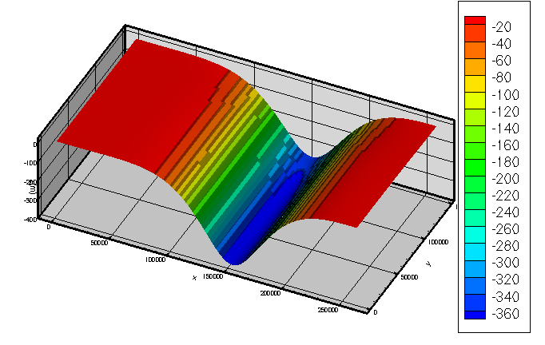
Fig. 3. Modello numerico di flessura litosferica dovuta ad intrusione di magma.

.

References:
Bilham, R., et al.. Geophys. Res. Lett. 297, 2789-2984 (1999).
Bonini, M., Souriot, T., Boccaletti, M. & Brun, J.P. Tectonics 16, 347-362 (1997).
Ebinger, C. Astron. Geophys. 46, 2.16-2.21 (2005).
Ebinger, C. J. & Casey, M. Geology 29, 527–530 (2001).
Kendall, J.M., Stuart, G.W., Ebinger, C.J., Bastow, I.D. & Keir, D. Nature 433, 146-148 (2005).
Royer, J-Y., Gordon, R.G. & Horner-Johnson, B.C. Geology 34, 501-504 (2006).

Il fruitore del programma - Dr. Giacomo Corti

Il proponente del programma - Dr.ssa Giovanna Moratti

Progetto Mobilità di breve durata dei ricercatori (Short-term Mobility) – Anno 2007

Progetto: Integrazione di modelli analogici e numerici di rifts obliqui ed applicazioni al Rift Etiopico, Africa Orientale

Proponente: Dr.ssa Giovanna Moratti
Fruitore: Dr. Giacomo Corti

Con la presente si dichiara, sotto propria responsabilità, che il Dr. Giacomo Corti dell’Istituto di Geoscienze e Georisorse (IGG) del CNR ha svolto un periodo di ricerca di 22 giorni presso il Los Alamos National Laboratory (Los Alamos, New Mexico, USA), con inizio il 27 Ottobre 2007 e fine il 18 Novembre 2007. Si dichiara inoltre che il CNR sarà citato in eventuali rapporti scientifici o pubblicazioni conseguenti all'attività di ricerca svolta.

In fede,
Dr.ssa Giovanna Moratti

Dr. Giacomo Corti

